Italy District Educational Complex

Fifth English Guide. Grade: 1st Teacher: Manuel Méndez

(Suspensión of Classes)

Page 1. Indicaciones:

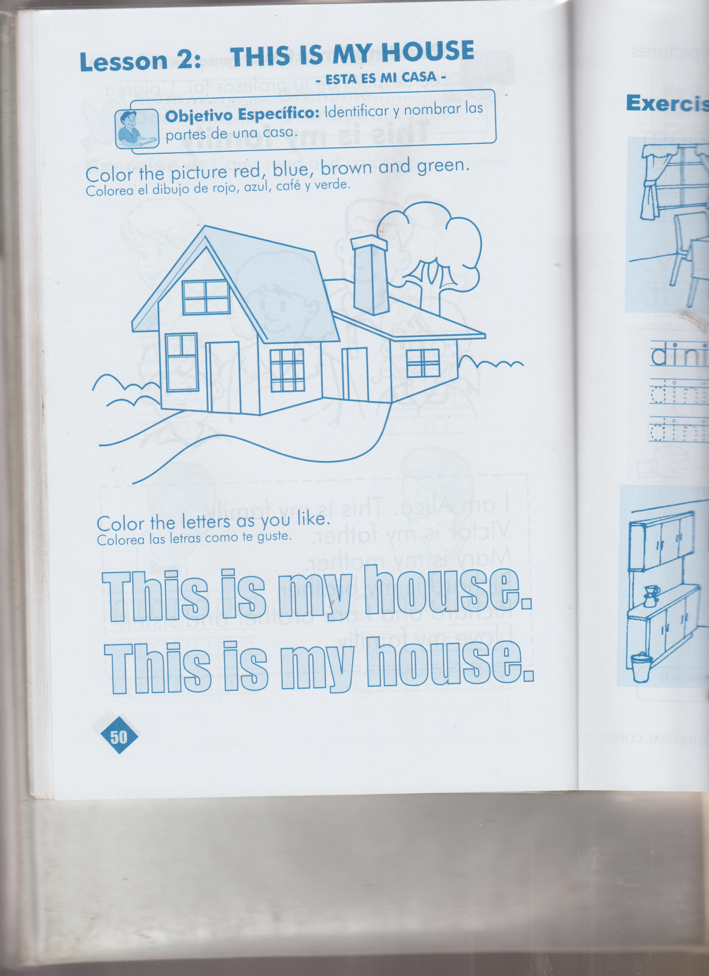Ubíquese en la página 50 y ponga el audio, preste atención a la pronunciación de las palabras y frases, siga el proceso hasta la página 55. Intente practicarlo varia veces, luego lea lo que dice en español, coloree y copie. Finalmente prepare un audio para expresar lo que usted haya asimilado ya sea de toda la lección o parte de ella y me lo envía junto con la tarea. Gracias, pase buenos días y siga las indicaciones del Ministerio de Educación.

